V Jornada temas actuales en bibliotecología
Apoyo a la investigación en el equipo de revisión sistemática, el bibliotecólogo como coautor.

Torres-Robles, R.¹
¹ Bibliotecas UC, Pontificia Universidad Católica de Chile.
Dirección para correspondencia

Dentro de los nuevos desafíos de Bibliotecas UC está contemplado el apoyo a la investigación con el fin de colaborar en la visibilidad internacional de la institución, esto ha generado nuevos servicios orientados a editores de revistas e investigadores de la Pontificia Universidad Católica de Chile.
Como apoyo al investigador, específicamente en el área de la salud, se ha detectado la necesidad de contar con bibliotecólogos expertos en búsqueda de información que colaboren en investigaciones, principalmente para publicar revisiones sistemáticas.
Producto de esta nueva demanda en el año 2011 se crea el servicio de “búsquedas sistemáticas”, el cual a lo largo de los años ha evolucionado abriendo la posibilidad de integrar equipos de investigación interdisciplinarios.
Este nuevo servicio implica nuevos desafíos que redefinen el rol del bibliotecólogo, transformándose en un especialista en búsqueda de información, a saber: creación de estrategias de búsqueda exhaustivas en variadas fuentes de información, documentación estructurada de búsquedas y el desarrollo narrativo para la sección metodología de las revisiones sistemáticas.
Por otra parte, se pretende ser un facilitador de canales de comunicación para el proceso de revisión de la información recuperada, entregar a los investigadores herramientas que permitan el desarrollo de competencias en el uso de software especializado, entre otros.
Se describirá el origen de esta necesidad de colaboración, la contribución bibliotecológica en este tipo de publicaciones (revisiones sistemáticas), detallando las distintas etapas de intervención, beneficios para los usuarios y profesionales de la información (entre ellos la coautoría en la publicación), buenas prácticas y experiencias internacionales similares.

Palabras clave: Revisión Sistemática, Medicina Basada en Evidencia, Estrategias de búsqueda, Evidence-Based Medicine, Systematic Review, Search Strategies

Introducción
Para la toma de decisiones clínicas responsables, el profesional de la salud debe complementar su conocimiento académico y cotidiano (escuela/experiencia) con una constante actualización de la investigación en su área. Sin embargo, solamente en la base de datos Medline se indizan aproximadamente 1 millón de artículos al año, leer todas las publicaciones existentes sobre un tema para seleccionar buenos estudios podría llegar a ser una misión imposible, por lo tanto la gran cantidad de información disponible requiere ser recopilada, seleccionada, analizada y sintetizada para facilitar esta tarea. La revisión sistemática (en adelante RS) es un tipo de artículo que logra desarrollar lo anteriormente descrito, se producen en equipo debido a la cantidad y rigurosidad de trabajo que implica. A continuación se describe en líneas generales este tipo de publicación, las características de los equipos que las desarrollan y en especial el aporte bibliotecológico en esta materia.
Antecedentes
El origen de esta necesidad de información se relaciona con la “Medicina Basada en Evidencias” (MBE), concepto que aparece en la década de los 90 propuesto por el académico de la Universidad de Mc Master, Gordon Guyatt. Esta metodología surge debido a que la práctica clínica no sólo debe basarse en la experiencia, sino en investigaciones que muestren efectos cuantificables (Boucourt Rivera, 2003)
La MBE comienza con una pregunta clínica, continúa con la búsqueda de información y análisis de resultados para aplicarlos finalmente en la atención del paciente.
Las 2 primeras etapas de esta metodología, pregunta y búsqueda, se relacionan de la siguiente manera:

¿Cuáles son los beneficios de la ligadura endoscópica de várices esofágicas, en comparación a cualquier tipo de beta-bloqueador para la profilaxis primaria de hemorragia variceal en niños con enfermedad hepática crónica o con trombosis de la vena porta?

Para responder esta pregunta idealmente se debería encontrar o crear una RS al respecto ya que es el tipo de estudio identificado como el de mayor nivel de evidencia y con menor sesgo.

Las RS se definen como: “documentos analíticos que resumen la mayor evidencia para proporcionar respuestas a preguntas clínicas específicas” (Cué Brugueras & Oramas Díaz, 2008). Su estructura incluye, entre otros algunos de estos elementos: título, introducción, antecedentes, objetivos, métodos, criterios de selección de los estudios, resultados, conclusiones y estrategias de búsqueda, además puede incluir meta-análisis, conjunto de procedimientos estadísticos cuyo objetivo es hacer una síntesis cualitativa y cuantitativa de los resultados de diferentes estudios independientes que tratan de un mismo tema (Gonz, Santamar, & Joan, 2007).
Para preparar y mantener este tipo de artículos, la Colaboración Cochrane facilita el software Review Manager (RevMan) el cual incluye un modelo de revisión sistemática, puede ser usado para ingresar protocolos, completar revisiones, incluir texto, características de los estudios, tablas comparativas, datos de los estudios, meta-análisis, presentar los resultados gráficamente e ingresar estrategias de búsqueda.
Como ya se mencionó, estas publicaciones necesariamente deben ser creadas por un equipo, el cual debería estar conformado por un grupo interdisciplinario que incluya idealmente: un médico especialista, un experto en metodología de RS, un profesional estadístico para el meta-análisis y un bibliotecólogo especializado en búsqueda de información sistemática.

El bibliotecólogo especialista será el encargado de abordar la búsqueda sistemática, que se define como “búsqueda exhaustiva y no sesgada de las investigaciones” (Higgins & Green, 2011). Una búsqueda es exhaustiva y no sesgada cuando a través de ella se intenta recuperar todos los artículos relevantes que sea posible (sensibilidad), y se evita sesgos de todo tipo (idiomáticos, de indización, publicación, etc.)
Las RS deben ser transparentes y reproducibles, por lo tanto en lo que respecta a las estrategias de búsqueda, es necesario sean incorporadas en el documento. The Cochrane Library tiene como requisito de incluir la descripción narrativa de las búsquedas en su metodología y tablas detalladas de estrategias en sus anexos.

Relación MBE, RS y búsqueda sistemática

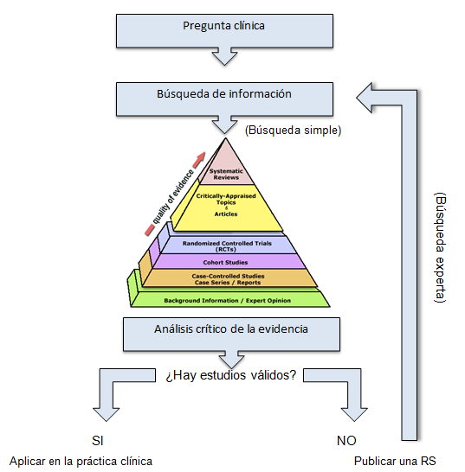
Figura 1

La medicina basada en evidencia comienza transformando un problema clínico en una pregunta, luego se debe realizar una búsqueda de información en bases de datos especializadas para obtener estudios que puedan resolverla (una búsqueda simple en fuentes filtradas debería ser suficiente de haber publicaciones de alta calidad al respecto). Los distintos diseños de estudio han sido jerarquizados de acuerdo a la calidad de la evidencia, esta categorización graficada en la pirámide, figura 1 (Dartmouth College & Yale University, 2014), ubica en primer lugar aquellos estudios que por su diseño tienen menor posibilidad de sesgo. Considerando lo anterior, para una pregunta de terapia idealmente se debería encontrar una RS que la responda. Hecha la búsqueda, los resultados deben ser analizados para identificar estudios válidos y confiables, de ser así, entonces el profesional de la salud puede tomar una decisión y aplicar esos resultados en la práctica clínica. Sin embargo, cuando no hay, o son pocos los estudios confiables, se abre la posibilidad de contribuir creando y publicando una RS, la que requerirá de una búsqueda experta en bases de datos y otras fuentes.
3.1 Servicio de búsquedas sistemáticas (sin coautoría)
El año 2011 se comenzó a entregar en Biblioteca Biomédica UC. Este servicio consta de las siguientes fases:
a) Solicitud
El servicio comienza con una solicitud presencial o electrónica.
b) Entrevista de referencia
En esta etapa obligatoria, se deben comprender las intervenciones de interés, objetivos de la revisión, criterios de selección de estudios y plazos de entrega. El bibliotecólogo puede recomendar bases de datos apropiadas para la búsqueda. Para una óptima entrevista se ha creado un set de 20 preguntas de distinto nivel cognitivo basadas en la taxonomía de Bloom.
c) Creación de estrategia
Con la información reunida en la entrevista de referencia, se procede a desarrollar una estrategia de búsqueda sistemática, la que se compone de distintas sub-búsquedas que pueden variar en cantidad y complejidad; estás sub-búsquedas se combinan utilizando operadores booleanos para integrar distintas secciones de la estrategia que identifican algún aspecto del tema. A continuación se puede observar un Ej. de estrategia:
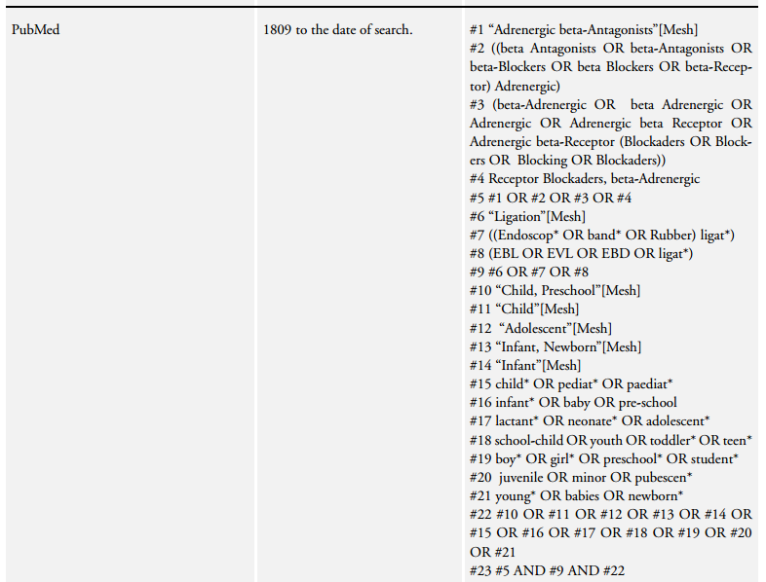

(Jc et al., 2013)
d) Traducciones
Creada la estrategia matriz en Medline, posteriormente ésta es adaptada a la sintaxis de las otras bases de datos bibliográficas seleccionadas para el estudio, utilizando líneas de comando y búsqueda avanzada o experta de cada una de ellas.
e) Gestión de resultados
El servicio finaliza con el envío al investigador de los resultados obtenidos, utilizando un gestor de referencias bibliográficas. Además, se envía un documento que incluye todas las estrategias de búsqueda realizadas.
Desde los inicios de este servicio hasta la actualidad, se observa un crecimiento notable en la cantidad de solicitudes de búsquedas bibliográficas. No solamente hemos visto un impacto en el número de solicitudes, sino también la oportunidad de integrar equipos, donde el aporte va más allá de la mera entrega de las estrategias de búsqueda, esto ha permitido tener una mayor participación en el proceso y originado el surgimiento de nuevos roles, esta es la modalidad colaborativa.

3.2 Modalidad colaborativa (coautoría)
Bajo la modalidad colaborativa, el bibliotecólogo participa en las diferentes fases de la RS, de la siguiente forma:

a) Se da inicio con una reunión grupal, instancia para realizar una presentación del equipo, detallar el rol de cada uno de los participantes, describir el tema, presentar una carta Gantt del proyecto.
b) Al participar en una revisión como coautor, es importante definir desde el principio cómo se van a identificar (firmar), se debe considerar una forma que nos diferencie de homónimos y la manera en que las bases de datos registran los autores (para evitar problemas en la indización), además es importante determinar la forma establecida de ingresar la filiación de su institución. Si se detecta inconsistencia en las firmas de los demás autores de la revisión, el bibliotecólogo también debe hacer el alcance pertinente.
c) La principal intervención del bibliotecólogo se refiere a la creación de las estrategias de búsqueda descritas anteriormente, al recibir el formulario de inscripción como coautor, claramente entre las distintas opciones de contribución a la obra, corresponde seleccionar este punto en la RS.

- Formulated the research question and drafted the protocol.
- Provided methodological expert opinion and reviewed the protocol.
- Provided the search strategies and reviewed the protocol.
- Provided statistical expert opinion and reviewed the protocol.
El bibliotecólogo debe ingresar las estrategias en el software RevMan bajo un formato estructurado en los anexos del estudio y participar con su documentación narrativa en la sección “Metodología” de la revisión.
A diferencia del “servicio de búsquedas sistemáticas sin coautoría”, bajo esta modalidad colaborativa, el bibliotecólogo tiene acceso a retroalimentación del equipo revisor del artículo, si se envía a una revista, o de los trial search coordinators del grupo al cual corresponda la revisión, si es para la Cochrane Library, la comunicación constante con estos expertos de búsqueda permite generar un aprendizaje permanente en la materia.
El rol de un trial search coordinator consiste en tener una participación integral en la producción de las revisiones Cochrane, incluye una variedad de tareas como: recomendar las bases de datos que se deben utilizar, diseñar o ejecutar estrategias de búsqueda, guardar los resultados y enviarlos a los autores y entregar orientación en el uso de RevMan, entre otras labores. (The Cochrane Collaboration, 2014)
El manual de revisiones Cochrane indica que cuando no se cuente con disponibilidad de un trial search coordinator, los autores deben contactar a un bibliotecólogo del área de la salud, o experto en información que cuente con experiencia en conducir búsquedas para revisiones sistemáticas (Higgins & Green, 2011). Dada esta recomendación, nos parece que es labor de los profesionales de la información colaborar con los investigadores de la institución para agilizar la producción de este tipo de estudios.
En esta etapa entonces, el bibliotecólogo realiza esta tarea, aunque las estrategias creadas deberán ser aprobadas por un trial search coordinator, además este último deberá aportar con los resultados de búsqueda del registro especializado del grupo Cochrane correspondiente. El bibliotecólogo, al recibir esta estrategia, también puede revisar y enviar sus correcciones si lo amerita.

d) Las búsquedas realizadas pueden recuperar una gran cantidad de registros, una RS fácilmente puede contar con miles de referencias que deben ser organizadas y revisadas para su selección. Esto requiere de un software que las permita gestionar y compartir fácilmente, el bibliotecólogo puede sugerir el uso de gestores de referencias bibliográficas como Refworks, Endnote, Mendeley u otro. La plataforma del software (escritorio o Web) tanto como la capacidad de almacenamiento y fácil uso son relevantes a la hora de decidir, por lo tanto en grupos donde no son herramientas de uso habitual o conocidas, es importante reparar en esos aspectos para dar la mejor orientación. Adicionalmente, se ha necesitado realizar sesiones de instrucción para todo el equipo sobre el manejo del software escogido y coordinar la forma en que se revisarán los resultados.

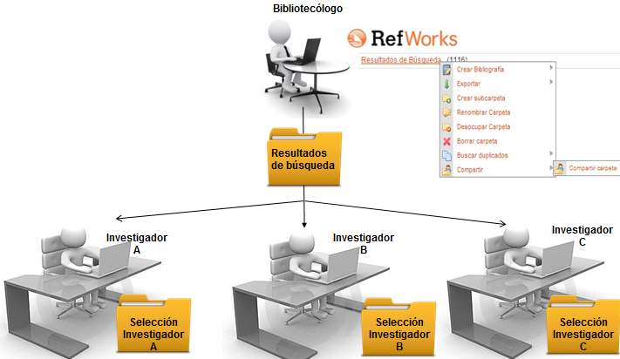
e) Se espera que una buena RS sea reproducible, esto se logra mediante dos o más revisores que en forma independiente busquen, seleccionen, incluyan y analicen la validez de los estudios, se debe señalar además las diferencias entre revisores y como las resolvieron (Letelier S, Manríquez M, & Rada G, 2005). Si se utiliza un gestor de referencias, hay opciones que se pueden adaptar a este requisito, por ej. en el caso de Refworks, se puede compartir la carpeta que contiene el total de los resultados con todos los revisores, adicionalmente cada investigador en su cuenta creará una carpeta independiente con su selección, figura 2. Sin embargo, a pesar que podemos adaptar el funcionamiento de un gestor de citas, hay etapas de la revisión que no pueden ser cubiertas por estos software y es necesario complementar con otros recursos como tablas excel u otros, lo que funciona bien en algunos grupos.

Figura 2
Si se quiere contar con el apoyo de programas que acompañen más allá en el proceso de una RS, también se puede hacer uso de software especialmente diseñados para eso, un ejemplo es EROS, Early Review Organizing Software, del IECS - Instituto de Efectividad Clínica y Sanitaria (Argentina), el cual ayuda con la organización en las etapas iniciales de la revisión, permite distribuir equilibradamente las tareas, facilita la revisión independiente de las referencias y resolución inmediata de las discrepancias, permite evaluar la calidad de los estudios y más, permitiendo mejorar la calidad metodológica del estudio (IECS, 2009).EROS organiza el trabajo en 15 etapas y entrega acceso a los participantes por medio de los perfiles: administrador, revisor y bibliotecólogo, cada uno podrá trabajar sobre las fases del proyecto que correspondan a su rol.
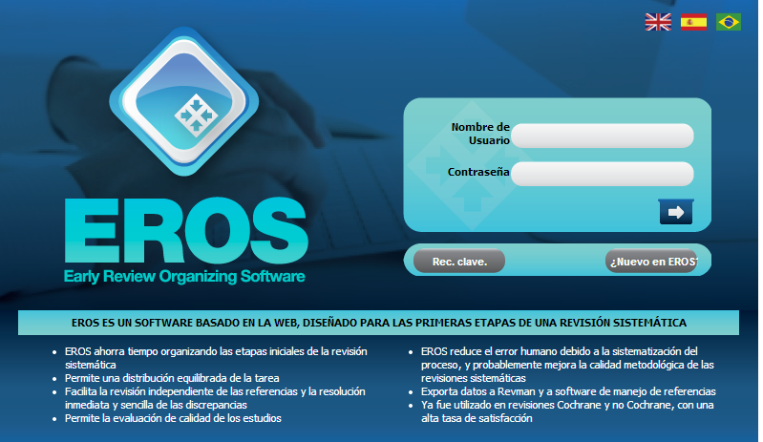
(IECS, 2009)
El administrador tiene acceso a todas las funciones, pero principalmente es quien crea el proyecto, ingresa la información de la RS, añade usuarios y asigna los roles: revisor/bibliotecólogo, además de hacer seguimiento del proyecto. El bibliotecólogo es quien importará los resultados de las búsquedas desde las bases de datos bibliográficas al software, eliminará registros duplicados e incluirá los artículos en texto completo. Debido a la cantidad de documentos que deben ser analizados en una RS, físicamente en la Biblioteca se encuentra organizado el equipo de asistentes de hemeroteca quienes recopilan los PDFs.
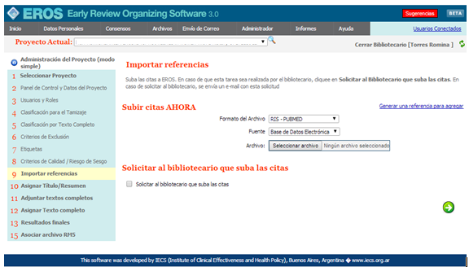

Incorporadas las referencias y PDF, los revisores posteriormente podrán realizar individual y simúltáneamente la selección de los estudios incluidos/excluidos.
Este programa cuenta con atractivas funciones como revisar gráficamente el avance del proyecto, discrepancias entre autores, generar un diagrama de flujos de la RS y obtener la lista de estudios seleccionados.
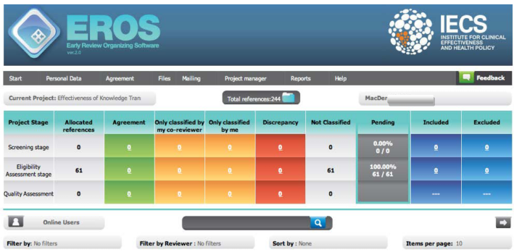

Si bien es cierto, el papel del bibliotecólogo está establecido dentro del software, luego de trabajar con distintos grupos de investigadores, creemos que también es nuestra tarea difundir y facilitar el acceso a tecnologías como esta a quienes aún no las conocen, por lo tanto, si un equipo desea comenzar a trabajar con EROS, a nuestro rol se integra la instrucción y asistencia en el uso de este programa.
Nuestra experiencia es en particular con EROS, pero sabemos de la existencia de un similar, Covidence, desarrollado por un equipo de investigadores australianos. De acuerdo a su sitio Web, actualmente es gratuito, pero se está trabajando en un modelo de suscripción, con el fin de hacerlo un servicio sustentable (Alfred Health, 2013).

Experiencias Internacionales
Hemos encontrado casos de bibliotecas académicas extranjeras que entregan este servicio, quienes lo han abordado de una manera similar, algunos ejemplos: Weill Cornell Medical Library, University of Minnesota Bio-medical Library, Northwestern University Galter Health Sciences Library y Duke University Medical Center Library & Archives. Todas coindicen en indicar: “Librarians are co-authors on systematic review collaboration” (College, 2014)
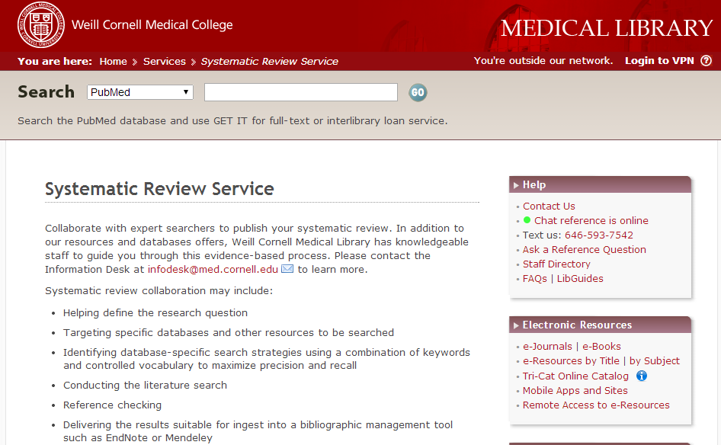(College, 2014)

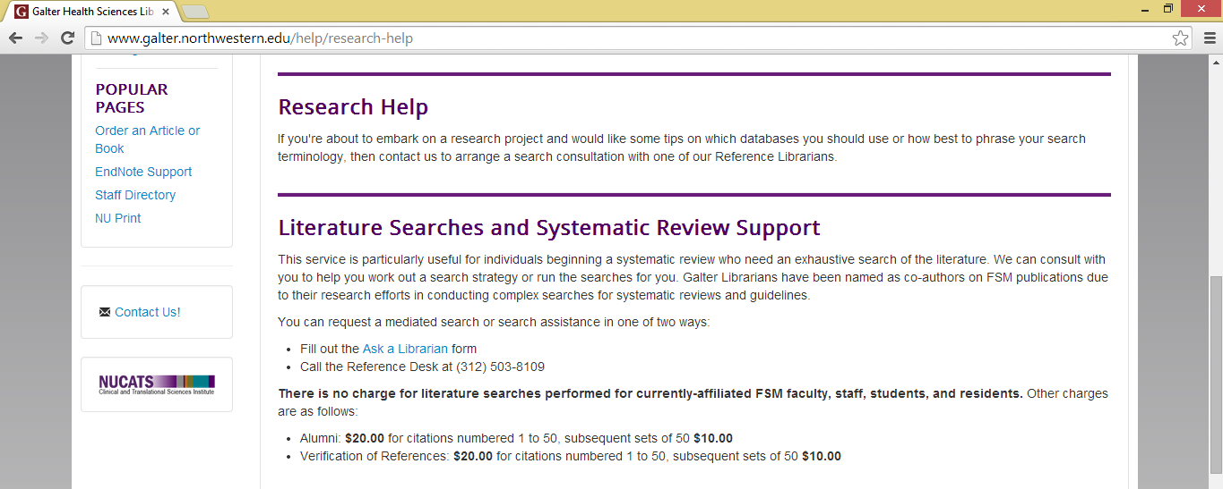

(Galter Health Sciences Library, 2014)
No conocemos experiencias latinoamericanas, pero creemos que es muy posible que existan otras unidades de la región colaborando con este nuevo rol de la profesión.

Conclusiones
La transformación de servicio de biblioteca en la integración del bibliotecólogo al equipo de revisión sistemática, trae beneficios tanto para el grupo de investigadores, como para el bibliotecólogo participante.
Esta inserción permite tener mayor intervención y agilizar el proceso de desarrollo de estas publicaciones al comunicarse sin intermediarios con quienes deban entregar la retroalimentación de las estrategias de búsqueda.
Esta nueva modalidad de trabajo, potencia a los grupos de investigación, pues el bibliotecólogo al participar simultáneamente en otros equipos, va conociendo nuevas herramientas tecnológicas en este campo y las va difundiendo en nuevos grupos.
Este nuevo contexto amerita en algunas ocasiones, ser un mediador en el equipo, facilitando vías de comunicación, por ej. transformando la biblioteca en espacio de reunión de trabajo habitual. En equipos cuyos integrantes se encuentran en distintos países, desde biblioteca se han realizado comunicaciones vía videoconferencia y la información se comunica al resto de los integrantes presencialmente y por e-mail.
Para el bibliotecólogo, uno de los beneficios es claramente contar con la coautoría en la publicación, pero también el aprendizaje constante en esta materia y conocer las necesidades específicas de este tipo de usuarios de la institución.
Bibliografía

Alfred Health. (2013). Covidence. Retrieved August 15, 2014, from http://www.covidence.org
Boucourt Rivera, L. (2003). Su excelencia: la medicina basada en evidencias. ACIMED, 11(3), 3–4. Retrieved from http://scielo.sld.cu/scielo.php?script=sci_arttext&pid=S1024-94352003000300002&lng=es&nrm=iso&tlng=es
College, W. C. M. (2014). Systematic Review Service: WCMC Library. Retrieved July 30, 2014, from http://library.med.cornell.edu/Services/systematic.html
Cué Brugueras, M., & Oramas Díaz, J. (2008). Síntesis de información y artículos de revisión. ACIMED, 17(2). Retrieved from http://scielo.sld.cu/scielo.php?script=sci_arttext&pid=S1024-94352008000200007&lng=es&nrm=iso&tlng=es
Dartmouth College, & Yale University. (2014). EBM Page Generator. Retrieved August 15, 2014, from http://www.ebmpyramid.org/
Galter Health Sciences Library. (2014). Galter Health Sciences Library: Research help, bioinformatics support, and systematic reviews. Retrieved August 15, 2014, from http://www.galter.northwestern.edu/help/research-help
Gonz, J., Santamar, A. B., & Joan, H. S. (2007). Evidencias en Pediatría, 3(I), 1–10.
Higgins, J., & Green, S. (Eds.). (2011). Cochrane handbook for systematic reviews of interventions. The Cochrane Collaboration.
IECS. (2009). EROS, Early review organizing software. Retrieved July 30, 2014, from http://www.eros-systematic-review.org/index.php?cambiar_idioma=esp
Jc, G., Li, C., Cerda, J., La, P., Peña, A., & M, R. C. (2013). Banding ligation versus beta-blockers for primary prophylaxis of oesophageal variceal bleeding in children ( Protocol ), (5).
Letelier S, L. M., Manríquez M, J. J., & Rada G, G. (2005). Revisiones sistemáticas y metaanálisis: ¿son la mejor evidencia? Revista Médica de Chile, 133(2), 246–249. doi:10.4067/S0034-98872005000200015
The Cochrane Collaboration. (2014). Cochrane training: Role of a trials search coordinator. Retrieved August 12, 2014, from http://training.cochrane.org/tscs/tsc-induction-mentoring-training-guide/role-trials-search-coordinator

